CHƯƠNG TRÌNH ĐÀO TẠO
NHẬN THỨC, DIỄN GIẢI VÀ CẬP NHẬP ISO/IEC 17025:2017
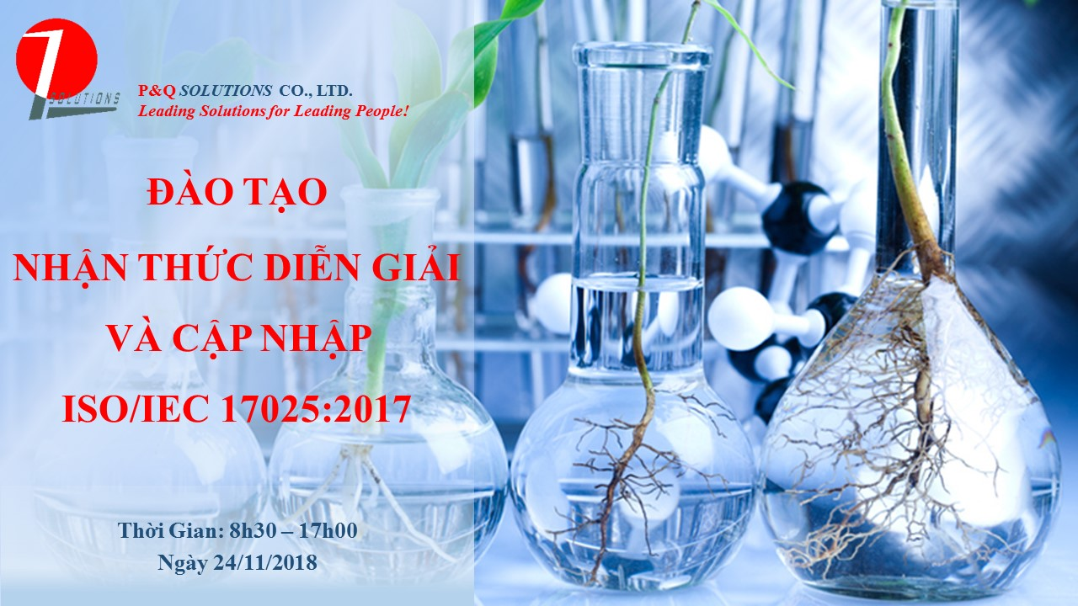

CHƯƠNG TRÌNH ĐÀO TẠO
ISO/IEC 17025 - Tiêu chuẩn phổ biến nhất về năng lực của phòng thử nghiệm và hiệu chuẩn vừa mới được Tổ chức Tiêu chuẩn hóa quốc tế (ISO) ban hành lại bao gồm các thay đổi về kỹ thuật, từ vựng và sự phát triển của các kỹ thuật IT và xem xét phiên bản mới nhất của ISO 9001 về quản lý chất lượng.
ISO/IEC 17025: 2017 cũng giúp tạo điều kiện hợp tác giữa các phòng thí nghiệm và các cơ quan khác bằng cách tạo ra sự chấp nhận rộng rãi hơn về kết quả giữa các quốc gia. Các báo cáo thử nghiệm và giấy chứng nhận có thể được chấp nhận từ nước này sang nước khác mà không cần phải kiểm tra thêm, do đó cải thiện thương mại quốc tế.
Để phản ánh những thay đổi mới nhất về điều kiện thị trường và công nghệ, ấn bản mới của tiêu chuẩn này bao gồm các hoạt động và cách làm việc mới của phòng thí nghiệm ngày nay. Nó bao gồm các thay đổi về kỹ thuật, từ vựng và sự phát triển của các kỹ thuật IT và xem xét phiên bản mới nhất của ISO 9001 về quản lý chất lượng.

MỤC TIÊU CHƯƠNG TRÌNH
Nâng cao năng lực cho phòng thí nghiệm, tạo ra sự tin cậy cho các doanh nghiệp khi thử nghiệm các sản phẩm mới hoặc khi cần bảo đảm rằng các sản phẩm thành phẩm đã phù hợp để đưa ra thị trường, của các cơ quan quản lý và giới chức thương mại khi cần bảo đảm về các sản phẩm trong nước hoặc sản phẩm nhập khẩu trước khi đưa ra thị trường hoặc để bảo đảm về chất lượng và độ tin cậy của các thử nghiệm và phân tích có liên quan đến những nguy cơ về môi trường, sức khoẻ hoặc an toàn.

LỢI ÍCH ĐÀO TẠO  - Nâng cao năng lực kỹ thuật và quản lý của phòng thí nghiệm;  - Đảm bảo tính chính xác, độ tin cậy của kết quả thử nghiệm;  - Quy chuẩn hóa các hoạt động của phòng thử nghiệm, các thao tác thử nghiệm, vận hành thiết bị thử nghiệm, các phương pháp thí nghiệm dẫn đến dễ dàng đào tạo cho nhân viên của phòng thử nghiệm, nhân viên mới;  - Nhân viên trong các phòng thử nghiệm được công nhận sẽ được thực tập thí nghiệm theo các phương pháp thí nghiệm đã được chuẩn hóa theo hệ thống Tiêu chuẩn Việt Nam và Quốc tế. Họ được tiếp cận không chỉ những phương pháp thử nghiệm tiên tiến mà còn là những phương pháp để đảm bảo chất lượng của kết quả phép thử;  - Tạo điều kiện thừa nhận kết quả thử |  | nghiệm/hiệu chuẩn giữa các phòng thí nghiệm trong nước và quốc tế;  - Hòa nhập hoạt động công nhận phòng thử nghiệm của Việt Nam với các nước trong khu vực và quốc tế;  - Được công bố tên phòng thí nghiệm, lĩnh vực hoạt động trong danh sách mạng lưới các phòng thử nghiệm đã được công nhận VILAS  - Được tham gia thử nghiệm chất lượng sản phẩm hàng hóa trong công tác chứng nhận chất lượng sản phẩm khi được chỉ định.
NỘI DUNG CHƯƠNG TRÌNH
STT | Ngày đào tạo | Nội dung chính
1 | 08:30 – 12:00 | - Tổng quan về sự hình thành và phát triển của ISO/IEC 17025  - Sự cần thiết xây dựng và áp dụng ISO/IEC 17025 trong hoạt động PTN trong xu hướng hội nhập và phát triển  - Giới thiệu tiêu chuẩn mới ISO/IEC 17025:2017  - Các nội dung thay đổi so với phiên bản tiêu chuẩn cũ ISO/IEC 17025:2017  - Diễn giản ISO/IEC 17025:2017 – Phần 1: Phạm vi áp dụng  - Diễn giản ISO/IEC 17025:2017 – Phần 2& 3: Thuật ngữ, định nghĩa & tài liệu tham khảo  - Diễn giản ISO/IEC 17025:2017 – Phần 4: Yêu cầu chung  - Diễn giản ISO/IEC 17025:2017 – Phần 5: Yêu cầu về cơ cấu  - Thảo luận về yêu cầu tính khách quan, bảo mật, yêu cầu về cơ cấu  - Diễn giản ISO/IEC 17025:2017 – Phần 6: Yêu cầu về nguồn lực  - Thảo luận về yêu cầu nguồn lực  - Tổng hợp các nội dung đã trình bày
2 | 13:30 – 17:00 | - Diễn giản ISO/IEC 17025:2017 – Phần 7: Yêu cầu về quá trình  - Diễn giản ISO/IEC 17025:2017 – Phần 8: Yêu cầu hệ thống quản lý  - Thảo luận về yêu cầu về quá trình, yêu cầu hệ thống quản lý  - Giới thiệu khung thời gian chuyển đổi tiêu chuẩn ISO/IEC 17025:2005 sang ISO/IEC 17025:2017  - Tổng hợp các nội dung đã trình bày.  - Giới thiệu các bước tiến hành chuyển đổi phiên bản tiêu chuẩn.

THỜI GIAN CHƯƠNG TRÌNH
Thời gian: Từ 8h30 đến 17h00 ngày 24/11/2018
Địa điểm: Tầng 3, tòa nhà Ngọc Khánh, 37 Nguyễn Sơn, Long Biên, Hà Nội
Phí tham dự: 1.200.000 VND/người

Thông tin liên hệ:
P&Q Solutions - Tầng 3, tòa nhà Ngọc Khánh, 37 Nguyễn Sơn, Long Biên, Hà Nội
Điện thoại văn phòng: 024 3793 0696 Fax: 024 3793 0695 hoặc liên hệ trực tiếp
Ms. Hà Thúy, ĐT: 0936 356 646, Email: hathuy@pnq.com.vn
Ms. Bùi Huệ. ĐT: 0904 606 995, Email: buihue@pnq.com.vn
Ms. Hồng Hiên. ĐT 0902 254 889, Email: honghien@pnq.com.vn

